PHỤ LỤC I
XÁC ĐỊNH LƯU LƯỢNG BẰNG DỤNG CỤ ĐO ÁP VÀ LƯU LƯỢNG KẾ
(Ban hành kèm theo Thông tư số 08/2015 /TT-BTNMT ngày 26 tháng 02 năm 2015 của Bộ Tài nguyên và Môi trường)
1. Xác định lưu lượng bằng dụng cụ đo áp lực
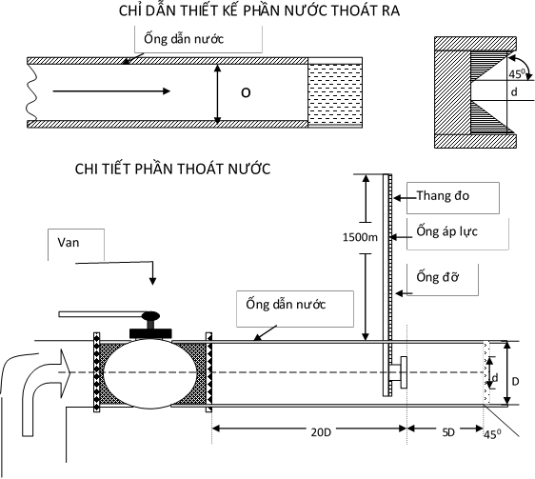
Hình 1-PL. Dụng cụ đo áp lực dùng để xác định lưu lượng khi bơm nước
Dụng cụ thiết kế như hình 1-PL, lưu lượng giới hạn tùy thuộc tỉ số các kích thước d/D theo bảng 6 và được xác định dựa vào giá trị đo chiều cao cột nước dâng trong ống đo và tỉ số các kích thước d/D rồi tra theo bảng 6.
Bảng 1-PL. Lưu lượng nước bơm ra
d  cm | D  cm | Lưu lượng nhỏ nhất |  | Lưu lượng lớn nhất
d  cm | D  cm | M³/h | l/s | M³/h | l/s
5,08 | 10,16 | 6,61 | 1,836 | 26,358 | 7,32
7,62 | 10,16 | 17,90 | 4,970 | 71,380 | 19,83
10,16 | 17,78 | 27,42 | 7,610 | 109,340 | 30,37
12,7 | 17,78 | 47,94 | 13,320 | 191,180 | 53,10
15,24 | 20,32 | 71,62 | 19,890 | 285,540 | 79,32
2. Xác định lưu lượng bằng lưu lượng kế
Để đảm bảo đo được đúng toàn bộ tiết diện cần hoàn toàn lấp đầy nước. Trước điểm tính cần có khoảng thẳng với chiều dài (8 - 10) D, còn sau điểm tính khoảng thẳng dài (3 - 5)D (D là đường kính ống dẫn nước).

PHỤ LỤC II
MẪU SỔ BƠM NƯỚC THÍ NGHIỆM
(Ban hành kèm theo Thông tư số 08/2015/TT-BTNMT ngày 26 tháng 02 năm 2015 của Bộ Tài nguyên và Môi trường)
CƠ QUAN QUẢN LÝ
ĐƠN VỊ THỰC HIỆN

SỔ BƠM NƯỚC THÍ NGHIỆM
LK...........Vùng (dự án)

NĂM……

CƠ QUAN QUẢN LÝ
ĐƠN VỊ THỰC HIỆN
Tài liệu bơm nước LK............
Dạng bơm nước:..................
Vùng................. dự án....
Vị trí địa lí: Thôn........xã.......huyện.......tỉnh.....
Tọa độ lỗ khoan: X... Y... Z...
Chiều sâu khoan: ......................................................................
Chiều sâu trước khi thổi rửa: ......................................................................
Chiều sâu sau khi thổi rửa: ......................................................................
Chiều sâu sau khi bơm nước: ......................................................................
Chiều sâu mực nước tĩnh: ......................................................................
Ống dẫn nước và chiều sâu: ......................................................................
Ống hơi và chiều sâu: ......................................................................
Ống đo và chiều sâu: ......................................................................
Chiều sâu đặt máy: ......................................................................
Đặc điểm tầng chứa nước: ......................................................................
BẢNG TÓM TẮT KẾT QUẢ BƠM NƯỚC
Kí hiệu tầng chứa nước | Thứ tự đợt bơm nước | Q  (l/s) | S  (m) | Ht  (m) | Q  (l/sm) | Thời gian bơm  (h) | Thời gian hồi phục  (h) | Nhiệt độ (ºC) |  | Số mẫu và loại mẫu nước đã lấy
 |  |  |  |  |  |  |  | Nước | Không khí | Số mẫu và loại mẫu nước đã lấy
Đánh giá chất lượng:..............................................................................................
................................................................................................................................
................................................................................................................................
................................................................................................................................
TỔ TRƯỞNG TỔ BƠM | PHỤ TRÁCH KĨ THUẬT | THỦ TRƯỞNG ĐƠN VỊ

CỘT ĐỊA TẦNG VÀ CẤU TRÚC LỖ KHOAN SỐ:
Toạ độ | X:  Y  Z: | Ngày khởi công:.............  Ngày kết thúc:................  Chiều sâu:.......................

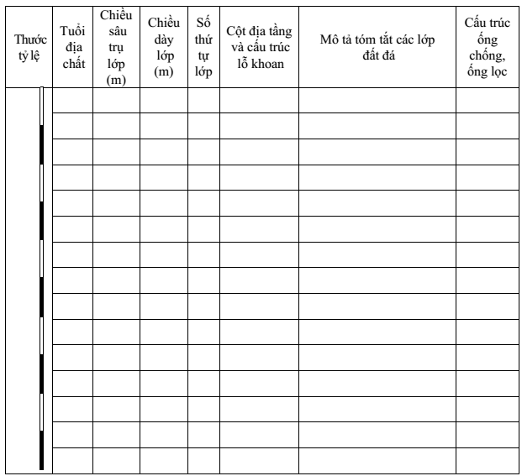
Ghi chú: Đối với bơm nước thí nghiệm chùm cần có bản sơ đồ chùm kèm theo

DIỄN BIẾN THI CÔNG THỔI RỬA LỖ KHOAN BƠM NƯỚC
(Ghi rõ thời gian, phương pháp và quá trình thổi rửa lỗ khoan theo từng ca bơm)

BẢNG SỐ LIỆU THIẾT KẾ BƠM
Thứ tự đợt bơm | Chiều dài ống lọc |  |  | Ống dẫn nước |  | Ống hơi |  | Ống đo |  | Tâm ống xả cách mặt đất  (m) | Hệ số ngập  k = H/h | Áp suất hơi P  (kg/cm²)
Thứ tự đợt bơm | Φ  (mm) | Từ | Đến | Φ  (mm) | Chiều sâu  (m) | Φ  (mm) | Chiều sâu  (m) | Φ  (mm) | Chiều sâu  (m) | Tâm ống xả cách mặt đất  (m) | Hệ số ngập  k = H/h | Áp suất hơi P  (kg/cm²)
- Loại ống lọc sử dụng: …………………………… Độ khe hở ……………%
- Dụng cụ đo mực nước: ………………………….. Sai số ………………… cm
- Dụng cụ đo lưu lượng …………………………… Sai số ………………….l/s
- Dụng cụ đo nhiệt ……………………………… Sai số …………………. ºC
- Chiều dài đoạn hỗn hợp của ống hơi …………………………………….. cm.
Chú ý: Ống dẫn, ống hơi, ống đo đầu tính từ tâm ống xả nước, ống hơi tính từ tâm ống xả nước đến giữa đoạn hỗn hợp khí.

KẾT QUẢ BƠM RỬA LỖ KHOAN
- Mực nước trước khi bơm rửa ……. m
- Mực nước sau khi bơm rửa: ……… m
- Chiều sâu lỗ khoan trước khi bơm rửa …….m
- Chiều sâu lỗ khoan sau khi bơm rửa ………m.
Ngày, tháng, năm | Giờ phút đo | Mực nước động | Lưu lượng  (l/s) | Chiều sâu lỗ khoan  (m) | Thiết kế sơ bộ bơm nước thí nghiệm | Ghi chú

BƠM THỬ (THÍ NGHIỆM ĐƠN, PHÂN ĐOẠN)
Mực nước tĩnh......m | Loại ván và kích thước:  Thể tích thùng đo......lít

Ngày tháng năm | Giờ phút đo | Lưu lượng  (l/s) | Đại lượng |  | Nhiệt độ (ºC) |  | Ghi chú *
Ngày tháng năm | Giờ phút đo | Lưu lượng  (l/s) | H_{đ}  (m) | S  (m) | Không khí | Nước | Ghi chú *
* Lấy mẫu nước (số hiệu mẫu); các hiện tượng xảy ra trong quá trình bơm nước (nước đục...); các diễn biến của thời tiết.
MỰC NƯỚC HỒI PHỤC
Ngày tháng năm | Giờ phút đo | Chiều sâu mực nước  (m) | Độ dâng cao mực nước  S*(m) | Ghi chú
BƠM NƯỚC THÍ NGHIỆM NHÓM (ĐƠN)
Mực nước tĩnh LK......m  Mực nước tĩnh LK......m | Loại ván và kích thước:  Thể tích thùng đo......lít

Ngày tháng năm | Giờ phút đo | LK bơm nước... |  |  |  | LK bơm nước... |  |  |  | Giá trị trung bình nhóm |  | Ghi chú *
Ngày tháng năm | Giờ phút đo | Cột nước ở ván đo (cm) hay thời gian (giây) đầy thùng | Lưu lượng  (l/s) | Chiều sâu mực nước động  (m) | Mực nước hạ thấp  (m) | Cột nước ở ván đo (cm) hay thời gian (giây) đầy thùng | Lưu lượng  (l/s) | Chiều sâu mực nước động  (m) | Mực nước hạ thấp  (m) | Lưu lượng  (l/s) | Mực nước hạ thấp  (m) | Ghi chú *
*Lấy mẫu nước(số hiệu mẫu); các hiện tượng xảy ra trong quá trình bơm nước thí nghiệm (nước đục...); các diễn biến của thời tiết

MỰC NƯỚC HỒI PHỤC
Ngày tháng năm | Giờ phút đo | LK... |  | LK... |  | Ghi chú
Ngày tháng năm | Giờ phút đo | H_{đ}  (m) | S*  (m) | H_{đ}  (m) | S*  (m) | Ghi chú

BƠM NƯỚC THÍ NGHIỆM GIẬT CẤP
Mực nước tĩnh LK......m Loại ván và kích thước:
Ngày tháng năm | Cấp | Giờ phút đo | Cột nước ở ván đo (cm) hay thời gian (giây) đầy thùng.....lít | Lưu lượng  (l/s) | Chiều sâu mực nước  (m) | Đại lượng mực nước hạ thấp  (m) | Ghi chú *
*Lấy mẫu nước (số hiệu mẫu); các hiện tượng xảy ra trong quá trình bơm nước thí nghiệm (nước đục...); các diễn biến của thời tiết

MỰC NƯỚC HỒI PHỤC
Ngày tháng năm | Giờ phút đo | Chiều sâu mực nước  (m) | Độ dâng cao mực nước S*  (m) | Ghi chú

BƠM NƯỚC THÍ NGHIỆM CHÙM
Loại ván và kích thước:
Mực nước tĩnh lỗ khoan trung tâm:..... mét Thể tích thùng đo:......lít
Ngày tháng năm | Giờ phút đo | Cột nước ở ván đo (cm) hay thời gian (giây) đầy thùng | Lưu lượng  (l/s) | Chiều sâu mực nước tại LK trung tâm  (m) |  | Chiều sâu mực nước tại các lỗ khoan quan sát  (m) |  |  |  |  |  | Nhiệt độ  (ºC) |  | Ghi chú *
 |  |  |  |  |  | LK1 |  | LK2 |  | LK3 |  | Không khí | Nước | Ghi chú *
 |  |  |  | H_{đ} | S | H_{đ} | S | H_{đ} | S | H_{đ} | S | Không khí | Nước | Ghi chú *
*Lấy mẫu nước(số hiệu mẫu); các hiện tượng xảy ra trong quá trình bơm nước thí nghiệm (nước đục...); các diễn biến của thời tiết.

MỰC NƯỚC HỒI PHỤC
Ngày tháng năm | Giờ phút đo | Chiều sâu mực nước tại LK trung tâm  (m) |  | Chiều sâu mực nước tại các lỗ khoan quan sát  (m) |  |  |  |  |  | Ghi chú
Ngày tháng năm | Giờ phút đo |  |  | LK1 |  | LK2 |  | LK3 |  | Ghi chú
Ngày tháng năm | Giờ phút đo | H_{đ} | S* | H_{đ} | S* | H_{đ} | S* | H_{đ} | S* | Ghi chú

BƠM NƯỚC THÍ NGHIỆM CHÙM (NHÓM)
Mực nước tĩnh lỗ khoan bơm nước (LK)... mét  Mực nước tĩnh lỗ khoan bơm nước (LK)... mét | Loại ván và kích thước:  Thể tích thùng đo:...... lít

Ngày tháng năm | Giờ phút đo | LK bơm nước... |  |  |  | LK bơm nước... |  |  |  | Giá trị trung bình nhóm |  | Các lỗ khoan quan sát |  |  |  |  |  | Nhiệt độ  (oC) |  | Ghi chú  *
Ngày tháng năm | Giờ phút đo | Cột nước ở ván đo(cm) hay thời gian (giây) đầy  thùng...lít | Q  (l/s) | H_{đ}  (m) | S (m) | Cột nước ở ván đo(cm) hay thời gian (giây) đầy  thùng...lít | Q  (l/s) | H_{đ}  (m) | S  (m) | Q  (l/s) | S  (m) | LK1 |  | LK2 |  | LK3 |  | Kkhí | Nước | Ghi chú  *
 |  |  |  |  |  |  |  |  |  |  |  | H_{đ}  (m) | S  (m) | H_{đ}  (m) | S  (m) | H_{đ}  (m) | S  (m) | Kkhí | Nước | Ghi chú  *
*Lấy mẫu nước (số hiệu mẫu); các hiện tượng xảy ra trong quá trình bơm nước thí nghiệm (nước đục...); các diễn biến của thời tiết.

BẢNG KẾT QUẢ BƠM BƠM NƯỚC LỖ KHOAN
Thứ tự đợt bơm | Trên tầng chứa nước | Chiều sâu lỗ khoan sau khi bơm | Mực nước khi kết thúc bơm |  | Mực nước tĩnh | Lưu lượng bơm |  | Tỷ lưu lượng q  (l/ms) | Thời gian bơm |  |  | Thời gian đo mực nước hồi phục (h) |  | Nhiệt độ (ºC) |  | Sổ mẫu và loại mẫu nước đã lấy
Thứ tự đợt bơm | Trên tầng chứa nước | Chiều sâu lỗ khoan sau khi bơm | Thủy động  (H_{đ}) | S* | Mực nước tĩnh | l/s | m³/ngày | Tỷ lưu lượng q  (l/ms) | Tổng số | Gián đoạn | Thực bơm | Tổng số | Ổn định | Nước | Không khí | Sổ mẫu và loại mẫu nước đã lấy

MỰC NƯỚC HỒI PHỤC
Ngày tháng năm | Giờ phút đo | Chiều sâu mực nước tại các lỗ khoan bơm nước (m) |  |  |  | Chiều sâu mực nước tại các lỗ khoan quan sát (m) |  |  |  |  |  | Ghi chú
Ngày tháng năm | Giờ phút đo | LK... |  | LK... |  | LK1 |  | LK2 |  | LK3 |  | Ghi chú
Ngày tháng năm | Giờ phút đo | H_{đ} | S* | H_{đ} | S* | H_{đ} | S* | H_{đ} | S* | H_{đ} | S* | Ghi chú

